附件3：支付宝自助缴费平台操作流程
一、用户登录
校外请登录网站http://222.199.6.50:8080/UPay（校内请登录网站http://192.168.35.2:8080/UPay）（网址需区别大小写），进入山西职业技术学院学生自助缴费平台的登录界面，如下图所示：
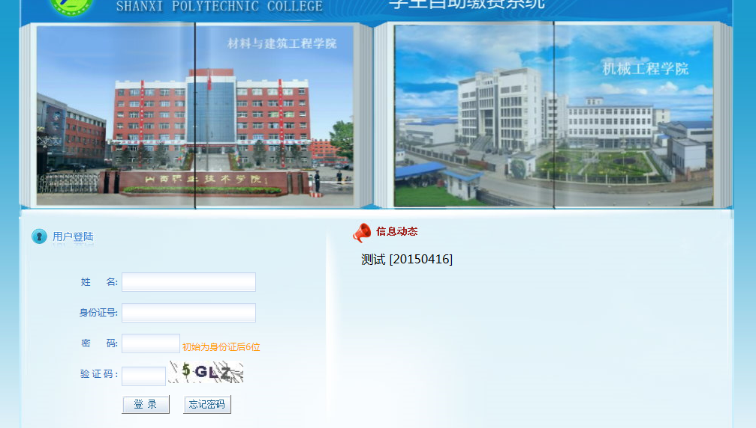
填写姓名、身份证号、密码（默认身份证后6位）、验证码等信息。初次登录后，系统提示修改密码，修改后请牢记便于下次登录。
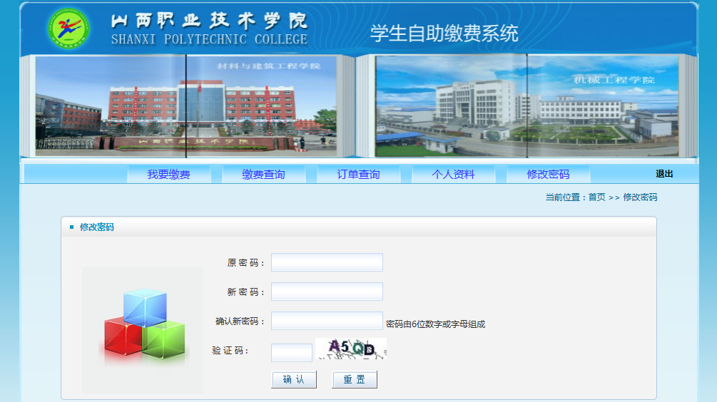
登录成功后显示学生的基本信息及缴费的项目明细。

二、缴费流程
核对学生基本信息无误，选择菜单【我要缴费】，将实时查询并显示应缴费用明细及应缴金额，核对确认实缴金额后，点击按钮【提交订单】。如图：
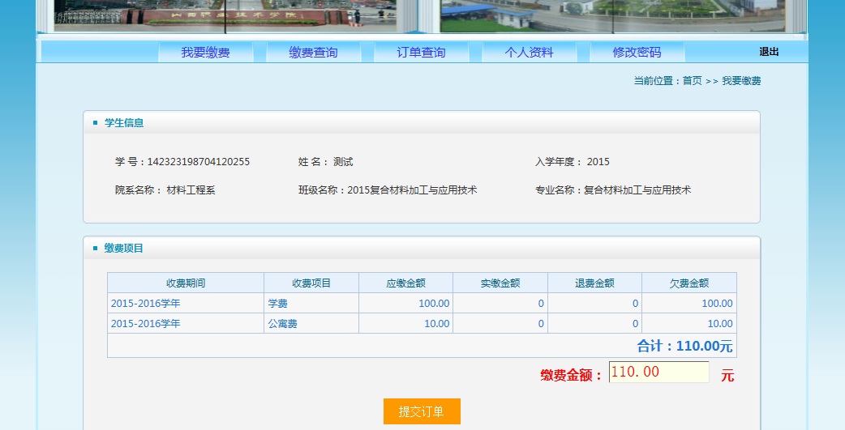
点击按钮【提交订单】后会形成订单记录。如下图，点击【网上支付】，进入支付宝支付方式界面。此时也可点击【取消订单】取消订单。
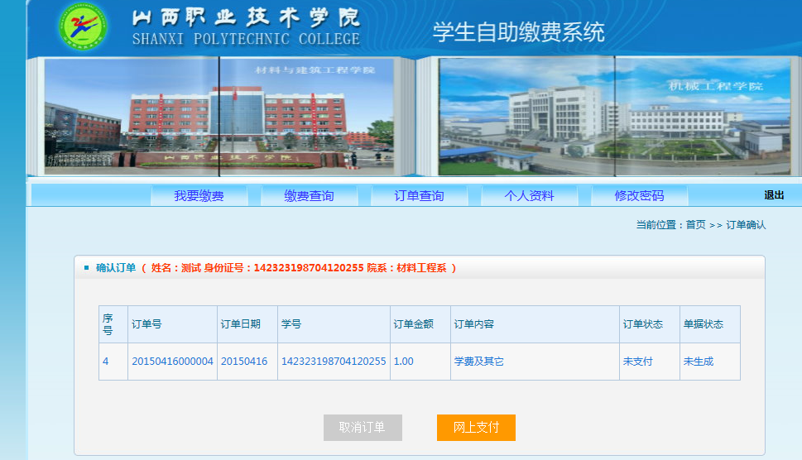
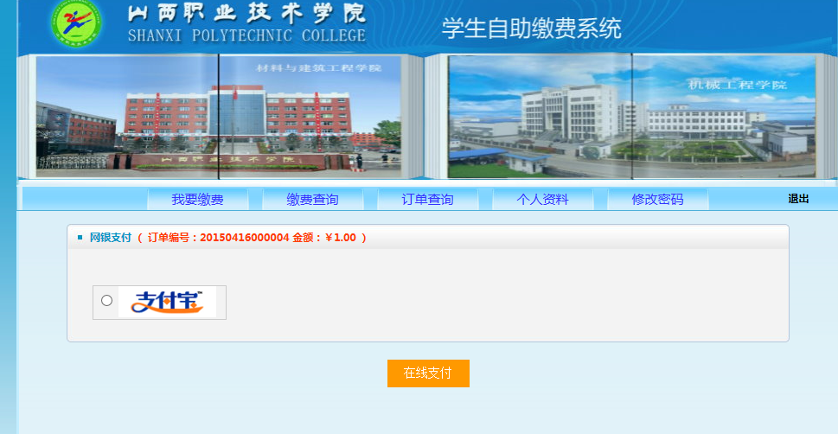
选中支付宝图标后点击【在线支付】按钮，进入“支付宝收银台”。如下图：
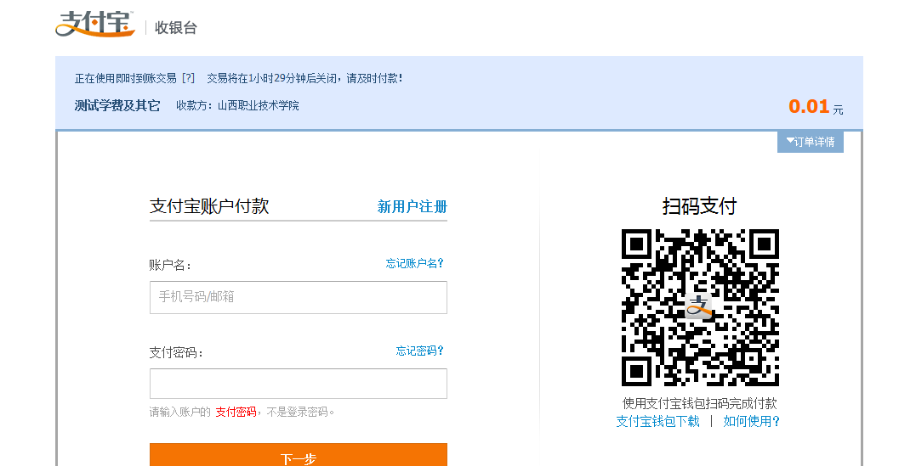
在支付宝账户付款输入帐户名、支付密码，点击下一步进入支付页面如图：
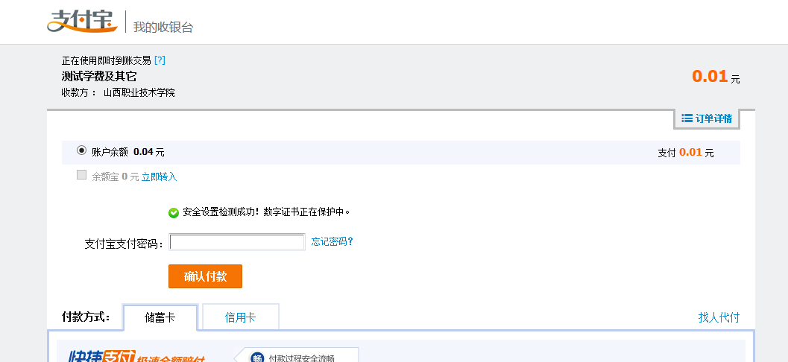
方法1：
若支付宝账户余额足够支付，则在支付宝支付密码处输入支付密码，提示支付成功后可关闭窗口，如图：
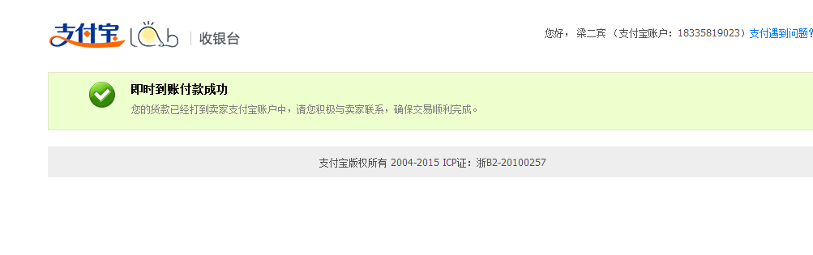
回到自助缴费系统，点击【支付完成】，点击【订单查询】模块，可查到刚刚支付的订单明细，如图：
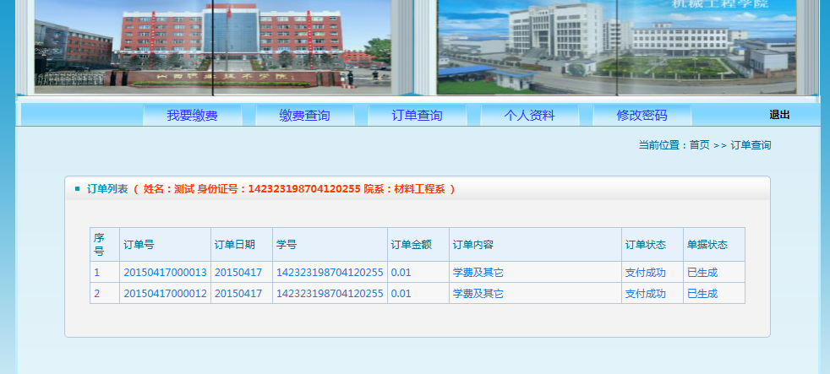
方法2：
若支付宝余额不足支付，亦可选择付款方式【储蓄卡】支付，以农业银行为例，如图：
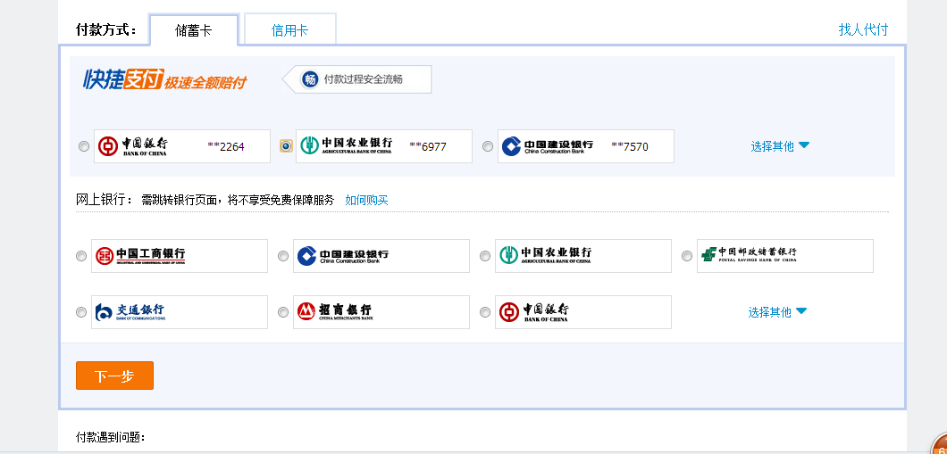
点击下一步，进入支付宝支付页面，如下图：
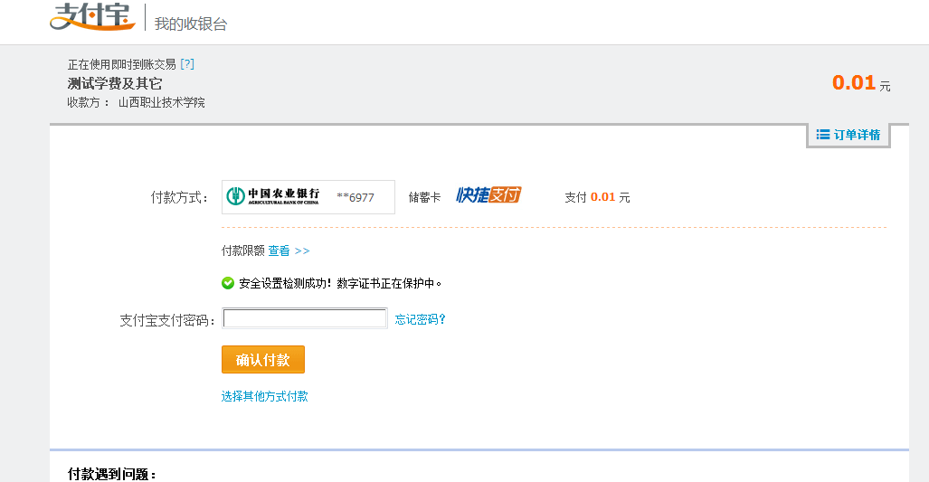
输入支付密码，提示支付成功后可关闭窗口，如图：
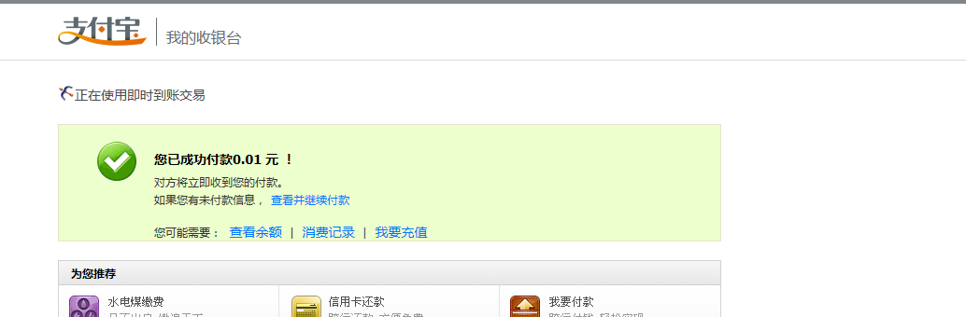
再次回到自助缴费系统，点击【支付完成】，在【订单查询】模块可以查到刚刚支付的订单明细，如图：
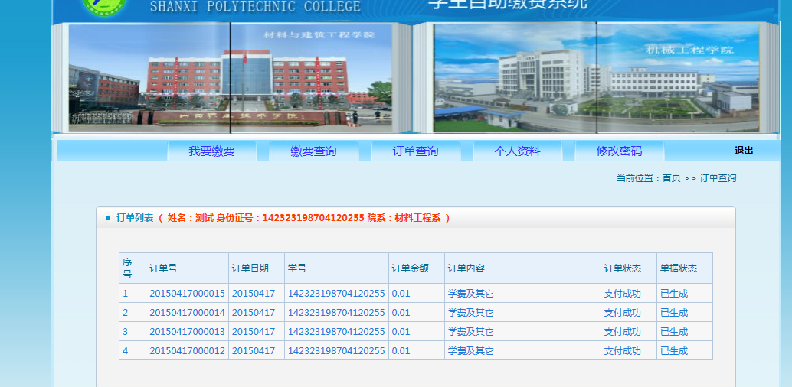
现在缴费流程结束,可点击【退出】来退出系统。

